投诉路径

期货公司投诉途径
1、客户投诉电话：4006-728-728；
2、客户投诉Email 邮箱：cindaqhtousu@cindasc.com；
3、客户投诉传真电话：0571-28132780；
4、客户投诉书面信函通讯地址：浙江省杭州市萧山区宁围街道利一路188
号天人大厦19楼信达期货客户服务部（311200）

中国期货业协会
1、投诉电话： 010-88087219
2、投诉Email 邮箱： IEO@cfachina.org
3、网上投诉平台：http://www.cfachina.org/ts/index.html
4、投诉书面信函通讯地址：北京市西城区金融大街33号通泰大厦B座10层 (100140)

浙江期货行业协会
1、投诉电话： 0571-89916653
2、投诉Email 邮箱： zjfa2011@126.com
3、投诉传真电话：0571－89916719
4、投诉书面信函通讯地址：杭州市拱墅区余杭塘路515号莱茵矩阵国际5号楼602、604 (310011)

浙江证监局
1、中国证监会热线：12386
2、信访、举报电话：0571-88223924
3、投诉书面信函通讯地址 ：浙江省杭州市江干区民心路1号（310012）
4、网上举报：http://neris.csrc.gov.cn/jubaozhongxin（中国证监会证券期货违法违规行为举报中心）

中国证监会
- 热线电话：12386
- 信访电话：010-66210166、66210182
- 信访书面信函通讯地址：北京市西城区金融大街19号中国证监会信访办公室（100033）
- 信访接待地点和时间：北京市西城区太平桥大街107号
工作日：09:00-11:00 13:30-16:30

期货公司信访方式
1、信访电话：0571－28132660；传真0571－28132689
2、信访Email 邮箱：liuchunmei@cindasc.com
3、信访书面信函通讯地址：浙江省杭州市萧山区宁围街道利一路188
号天人大厦20楼信达期货有限公司综合管理部（311200）
客户投诉受理流程
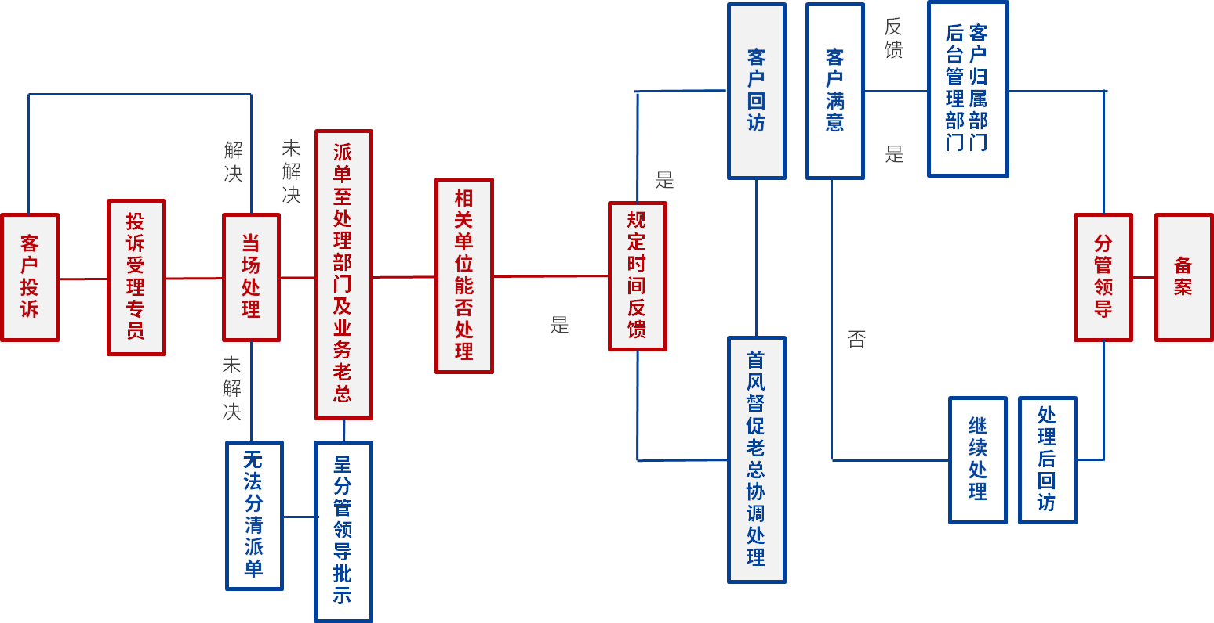
IB客户投诉受理流程

